P26
Rivedere i conflitti, la copertura e la fattibilità del personale
Scopri come rivedere la soluzione di Rostering dopo il calcolo, identificare

01 Capire cosa si dovrebbe rivedere dopo il calcolo della Rostering

Dopo aver eseguito il primo calcolo di Rostering, il passo successivo non è quello di convalidare immediatamente la soluzione. Prima è necessario verificare se l'assegnazione è davvero fattibile. In questa fase, l'obiettivo è quello di verificare se il sistema è riuscito a coprire il lavoro con persone reali che rispettano le restrizioni di lavoro, disponibilità e contesto operativo.
Usa questo avvio rapido quando hai già eseguito il calcolo di Rostering e devi analizzare se la soluzione può essere considerata completa, parziale o conflittuale.
Prima di iniziare, assicurati che:
① | Hai già fatto il primo calcolo della registrazione su P25.

② | Sai quale sia la soluzione di Scheduling che ha fatto la voce.

③ | Siete già chiari quale gruppo di piloti ha partecipato al calcolo.

④ | Siete pronti ad analizzare la soluzione prima di convalidarla.

Per questo avvio rapido, utilizzare questo caso di riferimento:
Revisionerò la soluzione Rostering sulla linea L1 per verificare se il lavoro è stato coperto, se ci sono conflitti di assegnazione e se il risultato è valido prima di validarlo.

Per capire cosa rivedere dopo il calcolo:
① | Tratta la revisione come una fase diagnostica, non come un'approvazione automatica.

② | Controllare sempre tre dimensioni:  1. copertura,  2. conflitti,  3. fattibilità generale.

③ | Non prendere una soluzione per scontato solo perché il motore ha finito il calcolo.

④ | Considera che una soluzione può:  1. coprire tutto il lavoro,  2. coprirlo parzialmente,  3. o producono conflitti che costringono il ritorno alle regole, alla disponibilità o al distacco.

Quando si conclude questa sezione, si dovrebbe essere chiari su cosa significa rivedere una soluzione personale e quali domande rispondere prima di validarla.
02 Revisione della copertura del lavoro assegnato

La prima domanda da rispondere è semplice: Tutto il lavoro e' coperto?. Non è ancora una questione di perché qualcosa è fallito, ma di misurare se il sistema è riuscito ad assegnare le persone al lavoro ereditato da Scheduling.
Prima di iniziare questa sezione, assicurarsi che:
① | Avete già la soluzione calcolata visibile.

② | Sai il lavoro totale che ti aspettavi di coprire.

③ | Ora è possibile rivedere il risultato per linea, gruppo o collettivo.

Per rivedere la copertura:
① | Apre la soluzione calcolata Rostering.

② | Controllare la vista generale del risultato.

③ | Identificare:  1. compiti coperti,  2. mansioni non coperte,  3. e assegnazioni parziali, se del caso.

④ | Per fare questo, servitevi con i KPI visibili nella soluzione.

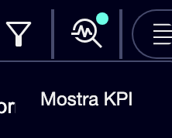

④ | Controllare se la copertura è completa o se ci sono lacune grazie ai KPI giornalieri visibili.



⑤ | Se il sistema visualizza i contatori o i riassunti di copertura (KPI dei driver), controllali.

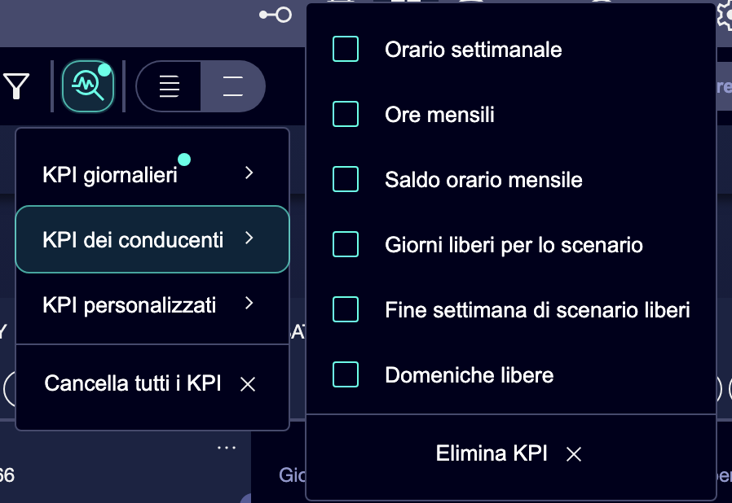

⑥ | Se la copertura non è completa, non convalidare ancora la soluzione.

⑦ | Segnare mentalmente dove le lacune devono essere analizzate in seguito.

Per il caso di riferimento, chiedetevi:
① | Il lavoro di L1 era completamente coperto?

② | Ci sono giorni o slot con buchi?

③ | Il problema riguarda l'intera linea o solo una parte del servizio?

Quando si conclude questa sezione, si dovrebbe sapere se la soluzione copre tutti i lavori o se ci sono attività non assegnate.
03 Rilevare i conflitti e leggere la loro causa probabile

Dopo aver riesaminato la copertura, è necessario identificare i conflitti. Un conflitto non significa automaticamente che ci sia una mancanza di personale. Questo può significare che una regola è troppo restrittiva, che una persona è misatta, o che un'assenza o un incarico è stato erratamente modellato.
Prima di iniziare questa sezione, assicurarsi che:
① | Hai già identificato se ci sono compiti non adempiuti.

② | Siete già disposti a differenziare le cause piuttosto che correggere per intuizione.

③ | Sai che parte della soluzione si deve controllare prima.

Riesaminare utilemente i conflitti:
① | Controllare i compiti che sono rimasti non assegnati o in difficoltà.

② | Vedere se il sistema visualizza messaggi, indicatori o conflitti associati.

③ | Provate a classificare la causa probabile in uno di questi gruppi:  1. regole troppo restrittive,  2. disponibilità inadeguata,  3. distacco errato o abilitazione,  4. struttura ereditata dal programma.

④ | Se il conflitto sembra interessare molte persone dello stesso gruppo, rivedere le regole e il distacco prima.

⑤ | Se il conflitto riguarda casi individuali, controllare prima la disponibilità, l'assenza o l'assegnazione.

⑥ | Se il problema sembra provenire dal lavoro ereditato, considerare di tornare a Schedule.

Per il caso di riferimento, fatevi queste domande:
① | Il compito non era coperto perché non c'era nessuno disponibile?

② | La persona esisteva, ma non era abilitata o collegata al contesto corretto?

③ | La regola della registrazione bloccò un incarico che sembrava possibile?

④ | Il problema non è personale, ma lavoro ereditato?

Quando si conclude questa sezione, si dovrebbe avere un'ipotesi ragionevole circa la causa dei grandi conflitti.
04 Riesame della fattibilità complessiva della soluzione

Una soluzione può essere quasi coperta e ancora non buona. Quindi, oltre alla copertura e ai conflitti, è necessario rivedere il fattibilità generale. Qui la domanda non è solo se il sistema assegnato persone, ma se l'assegnazione risulta ha senso operativo e umano.
Prima di continuare, assicurarsi che:
① | Hai controllato la copertura.

② | Avete già identificato grandi conflitti.

③ | Sei pronto a valorizzare la qualità, non solo la quantità.

Riesaminare la fattibilità complessiva:
① | Controllare se la distribuzione del lavoro sembra ragionevole.

② | Controllare segni di chiaro squilibrio tra persone o gruppi.

③ | osserva se la soluzione sembra essere conforme a:  1. interruzioni,  2. limiti,  3. criteri fondamentali di equità,  4. e la coerenza operativa.

④ | Se la soluzione copre il lavoro, ma lo fa con la forza, non lo convalidi ancora.

⑤ | Se il risultato sembra operativo, equilibrato e esplicabile, continua verso la decisione finale.

Per il caso di riferimento, chiedetevi:
① | La copertura è stata ragionevolmente raggiunta o troppo forzata?

② | L'incarico sembra equilibrato tra gli autisti?

③ | La soluzione sembra essere applicabile nel mondo reale o valida solo sulla carta?

Quando si conclude questa sezione, si dovrebbe avere una lettura più completa se la soluzione merita di andare avanti o se ha bisogno di correzione.
05 Decidere cosa correggere prima di validare

L'ultimo passo è quello di trasformare l'analisi in una decisione pratica. Qui l'obiettivo non è quello di correggere tutto immediatamente, ma di identificare il prossimo livello corretto di correzione.
Prima di finire, assicurati che:
① | Hai controllato la copertura.

② | Avete già analizzato i conflitti.

③ | Hai già valutato la redditività complessiva.

④ | Sai se la soluzione può andare avanti o no.

Per decidere cosa correggere prima di validare:
① | Se il problema principale è norme, tornare a P22.

② | Se il problema principale è assenze, inattività o disponibilità, tornare a P23.

③ | Se il problema principale è assegnazione, trasferimento o distacco, ritornare a P24 o P21 come appropriato.

④ | Se il problema principale è il lavoro ereditato, tornare a Scheduling.

⑤ | Se la soluzione è sufficientemente completa e fattibile, prepararla per la convalida.

⑥ | Non convalida una soluzione solo perché funziona quasi.Convalidala quando capisci perché funziona e perché i conflitti rimanenti sono accettabili o risolti.

Per il caso di riferimento, finite questo rapido inizio solo quando potete affermare una di queste due cose:
① | La soluzione L1 è abbastanza solida da essere convalidata.

② | Sai esattamente quale livello devi correggere prima di ricalcolare.

Quando si conclude questa sezione, si dovrebbe avere una lettura chiara di copertura, conflitti e fattibilità, e una decisione pratica sul passo successivo.
06 Letture aggiuntive

→ Convalida e consolidamento della soluzione Rostering

